用户登录操作说明

浏览器设置
为保障OA系统稳定运行，请使用请使用IE8-IE11浏览器、或360安全浏览器（兼容模式），并设置浏览器的兼容性视图和信任站点。
- 兼容性视图设置：打开IE浏览器，点击工具兼容性视图设置，在弹出的窗口中输入192.168.200.101，点击【添加】按钮，操作如下图所示：
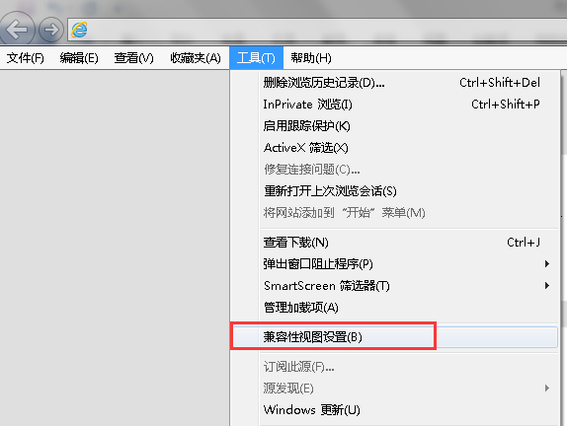
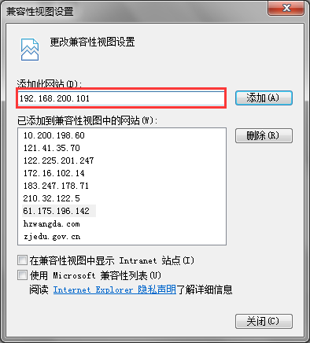
- 信任站点设置：打开IE浏览器，点击“工具Internet选项”，在弹出的窗口中选择“安全受信任的站点站点”，在弹出的窗口中输入http://192.168.200.101，点击【添加】按钮，操作如下图所示：
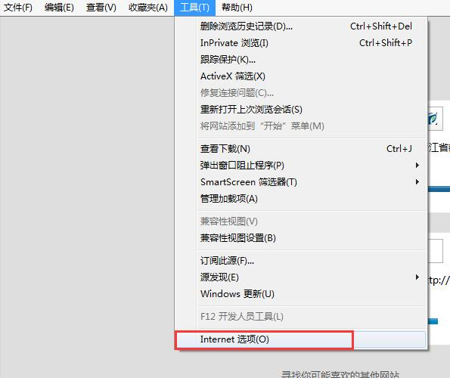
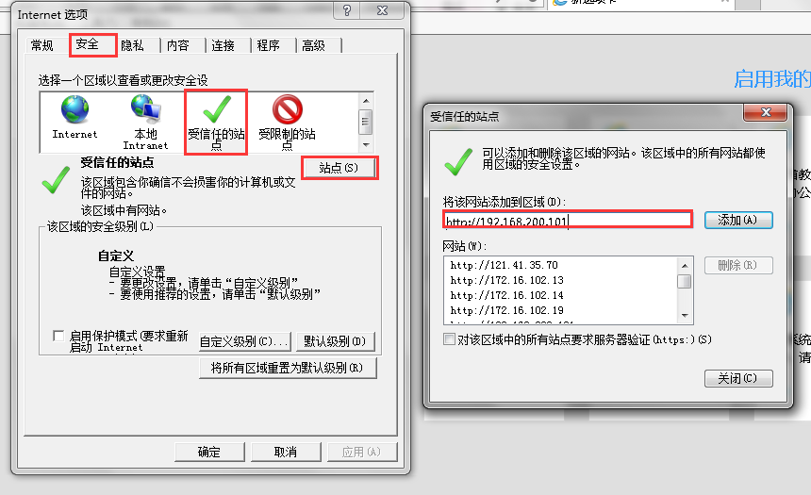

登录VPN
OA系统部署在浙江省教育考试院内网中，外网用户需先登录VPN，为保障系统安全，用户需同时完成帐号认证和数据证书认证两个步骤。

VPN工具（EasyConnect）安装
在IE浏览器的地址栏中输入访问地址（例如：https://61.175.196.142/），然后回车，即可打开VPN登录页面；在首次打开此页面时会出现VPN工具安装的向导，按照向导步骤完成安装即可；如果没有自动进行安装向导，请在页面中点击【下载安装组件】，如下图所示：
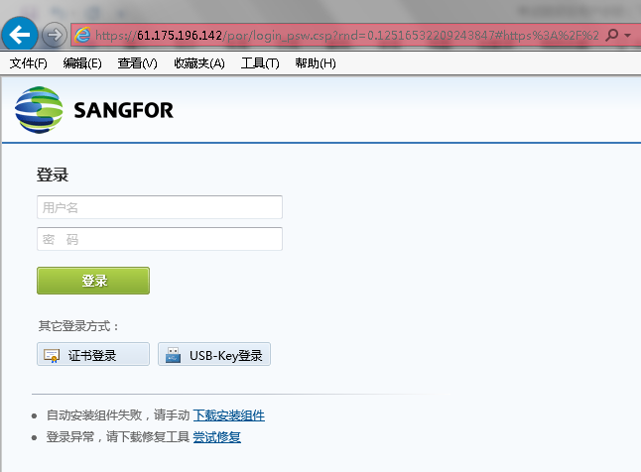

VPN帐号认证
VPN工具安装成功后，在桌面找到EasyConnect软件，双击打开，在服务器地址栏中输入https://61.175.196.142，如下图所示：
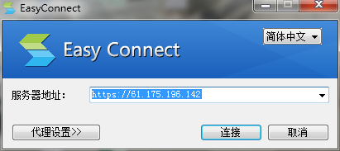
点击【连接】按钮，在打开的页面中输入用户名和密码，（注意：用户名和密码由省考试院统一发放，请注意查收）如下图所示：
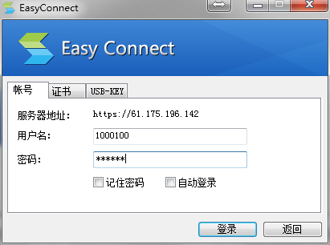
点击【登录】按钮后，完成帐号认证，进入证书认证。

数据证书认证
在完成帐号认证后，会进行数字证书认证界面，如下图所示：
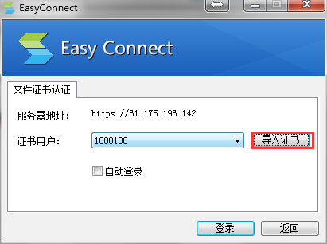
点击【导入证书】按钮，在弹出的窗口中选择证书文件（注意：数字证书文件由浙江省教育考试院统一发放，请注意查收），如下图所示：
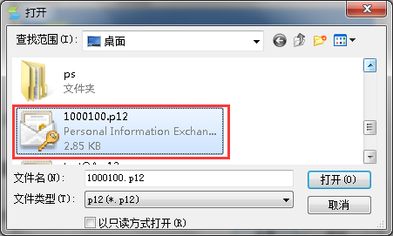
在弹出的窗口中输入证书密码（注意：数字证书的密码由浙江省教育考试院统一发放，请注意查收），如下图所示：
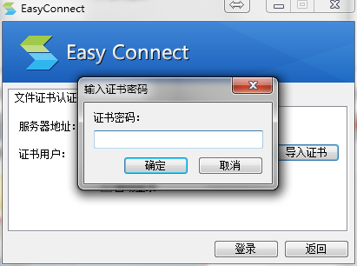
密码验证通过后，在证书用户中选择该用户，点击【登录】按钮即可完成VPN登录，如下图所示：
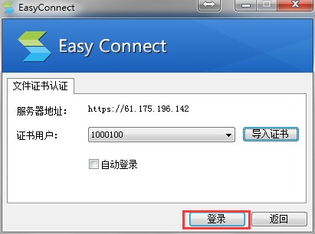
注意：首次登录时，会强制要求修改密码，请及时修改。修改密码界面如下所示：
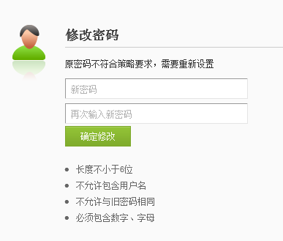
用户登录成功后，进入资源页面，可点击界面中的链接、也可在浏览器中输入网址访问办公系统，如下所示：
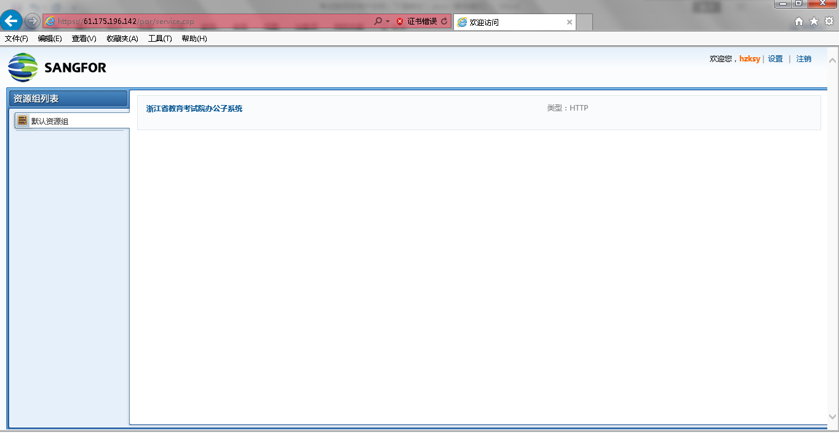

访问系统
在IE浏览器的地址栏中输入访问地址（例如：http:// 192.168.200.101），然后回车，即可打开浙江省教育考试院办公系统首页，如下图所示：
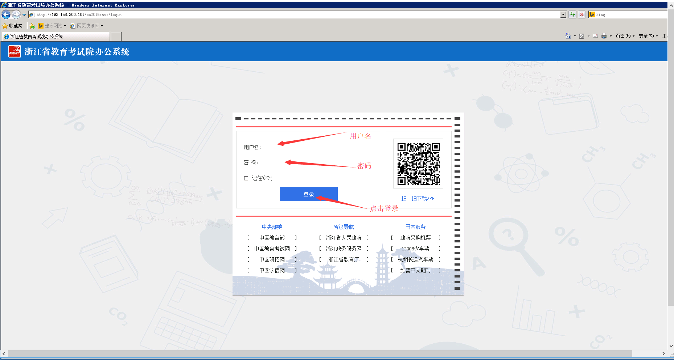
输入正确的用户名和密码后,点击“登录”即可登录。（注意：OA系统的用户名和密码由浙江省教育考试院统一发放，请注意查收）

